А.4 Интеграция с внешними системами
Оглавление
Список сокращений 1
Краткое описание 1
Выгрузка ЭД «Заявка на оплату расходов» из системы АЦК-Финансы в сторонние системы 2
Загрузка ЭД «Заявка на оплату расходов» из системы АЦК-Финансы в сторонние системы 4
Загрузка и выгрузка ЭД «Заявка БУ/АУ на получение наличных средств» и ЭД «Заявка БУ/АУ на выплату средств» 6

Список сокращений
ЭД – электронный документ.

Краткое описание
АЦК-Финансы взаимодействует с внешними системами по средствам загрузки и выгрузки XML файлов. В данном документе описываются возможности выгрузка/загрузки ЭД «Заявка на оплату расходов», ЭД «Заявка БУ/АУ на получение наличных средств» и ЭД «Заявка БУ/АУ на выплату средств».

В связи с наличием в системе АЦК-Финансы вспомогательных полей обязательных для заполнения, которые могут отсутствовать в др. системах (как следствие оставаться пустыми в файлах обмена) либо отличатся значениями, возможны ситуации, когда после загрузки документов в АЦК-Финансы из др. системах потребуется их ручная корректировка/заполнение.
Поэтому для взаимодействия со сторонним программным обеспечением рекомендуем преимущественно пользоваться выгрузкой из АЦК-Финансы в сторонние системы (1С, Парус, и т. п.).
Описание форматов обмена приведены на сайте компании: http://www.bftcom.com/support/:
XML11_2_*.doc – форматы для «ЭД Заявка на оплату расходов»
XML194_2_*.doc – форматы для ЭД «Заявка на получение наличных средств»
XML195_2_*.doc – форматы для ЭД «Заявка БУ/АУ на выплату средств»

Выгрузка ЭД «Заявка на оплату расходов» из системы АЦК-Финансы в сторонние системы
Рассмотрим выгрузку данных из системы АЦК-Финансы на примере ЭД «Заявка на оплату расходов». Создание и обработка документа ЭД «Заявка на оплату расходов» описан в технологической карте «Р.7.2 Заявка на оплату расходов - Web». Для выгрузки документа в формате xml необходимо довести его до статуса «Исполнение»:
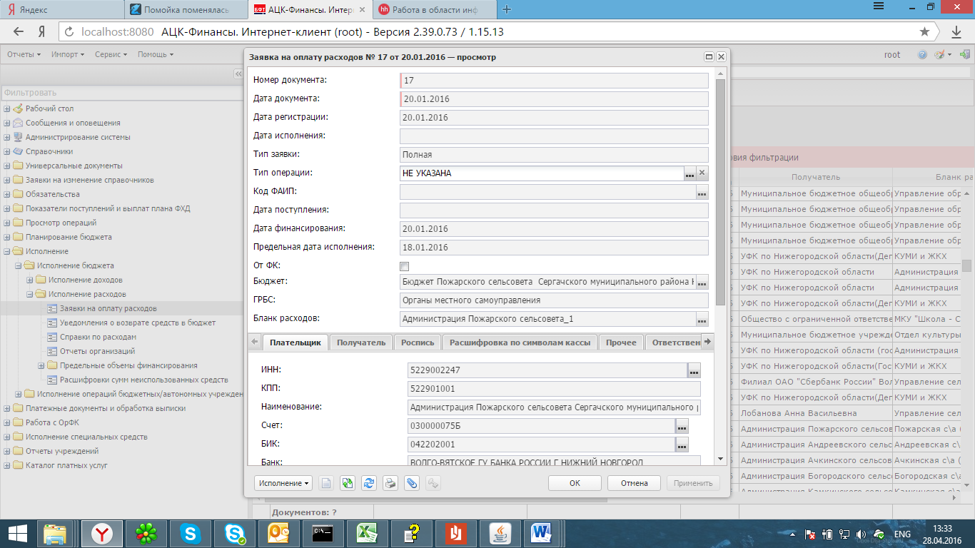
Со статуса «Исполнение» данный документ можно выгрузить в формат XML, для дальнейшей загрузки в сторонние системы (1С, Парус и т.д.):
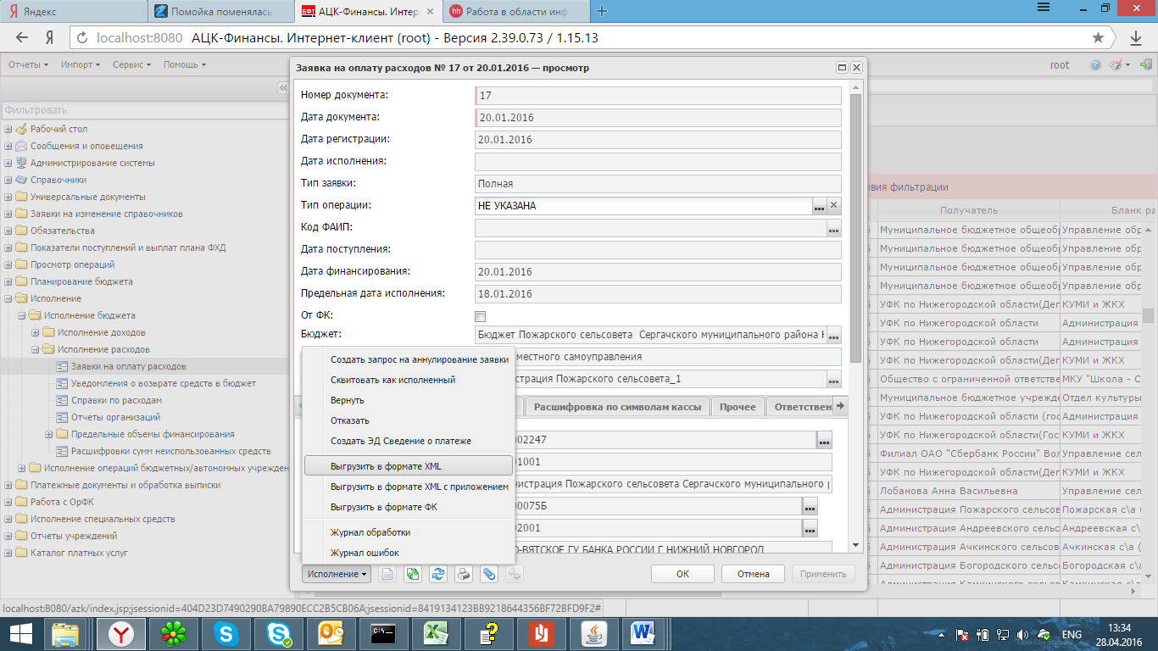
После отработки данного функционала, файл загружается в директорию автоматической загрузки в браузере:
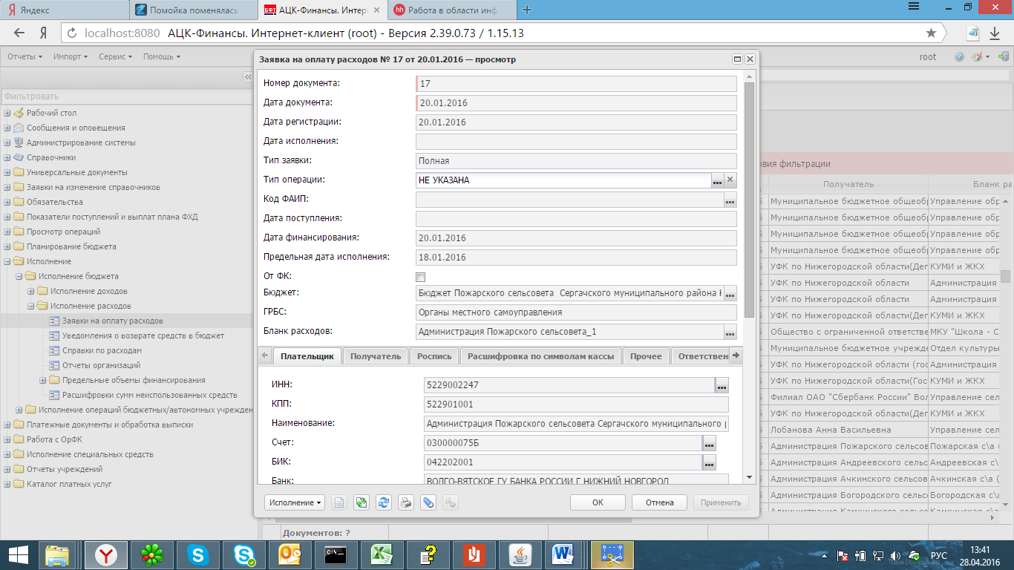

Загрузка ЭД «Заявка на оплату расходов» из системы АЦК-Финансы в сторонние системы
Для загрузки xml в систему необходимо выбрать пункт меню «Импорт»→ «Загрузка заявок на оплату расходов»:
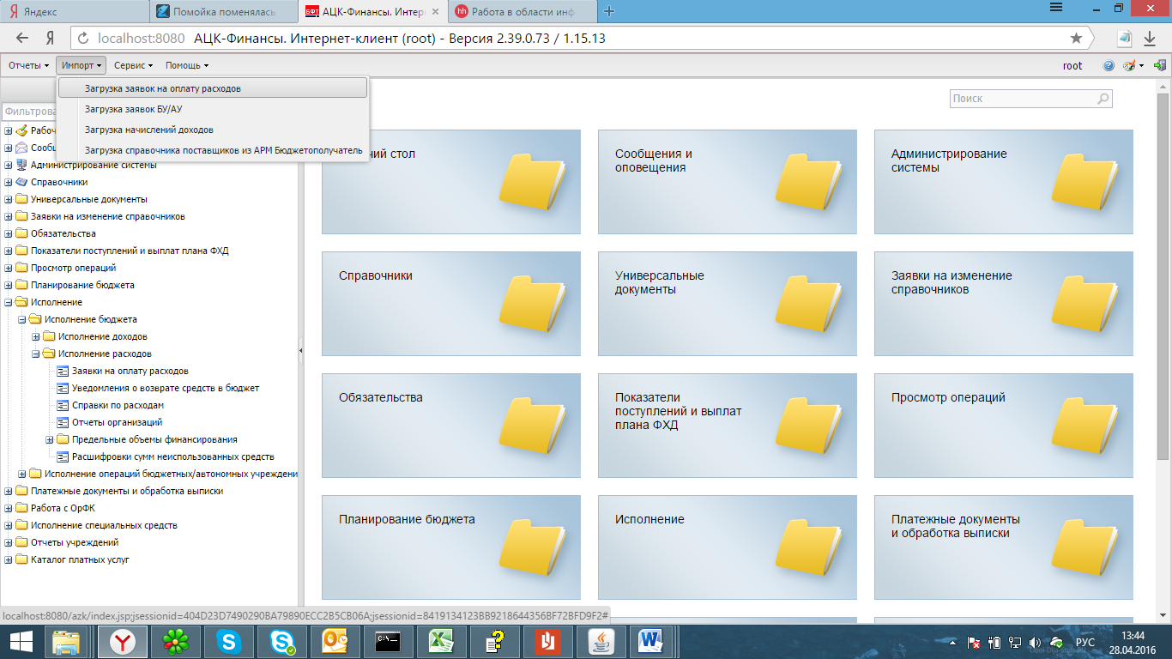
Появляется окно загрузки файла, и по кнопке 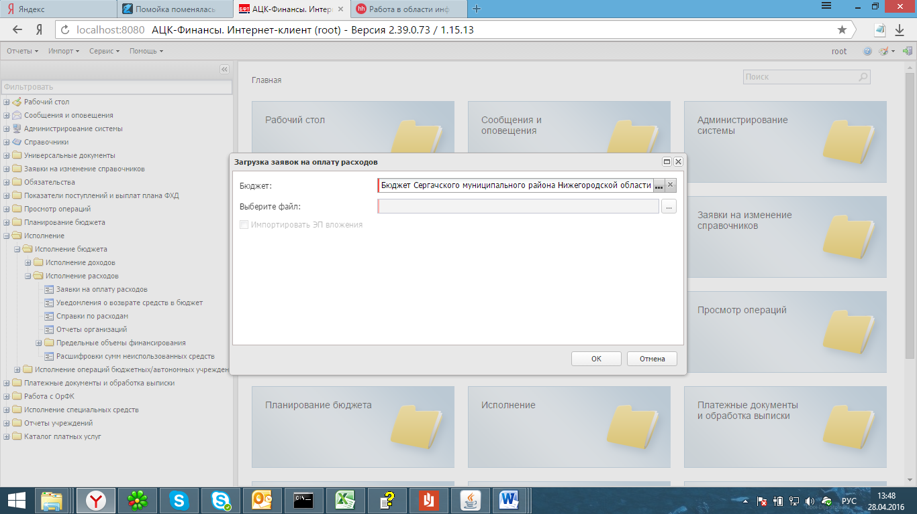 выбирается файл для загрузки:
По кнопке «Ок», выбранный файл загружается в АЦК-Финансы:
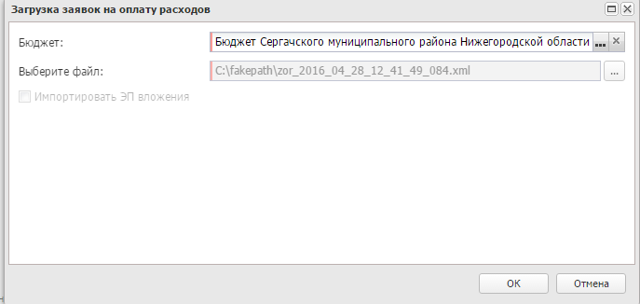
В результате появляется информационное сообщение о том документ создан, файл удачно загружен:
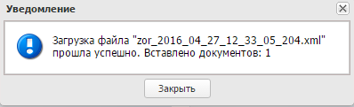
Данный документ отображается в системе на статусе «Отложен»:
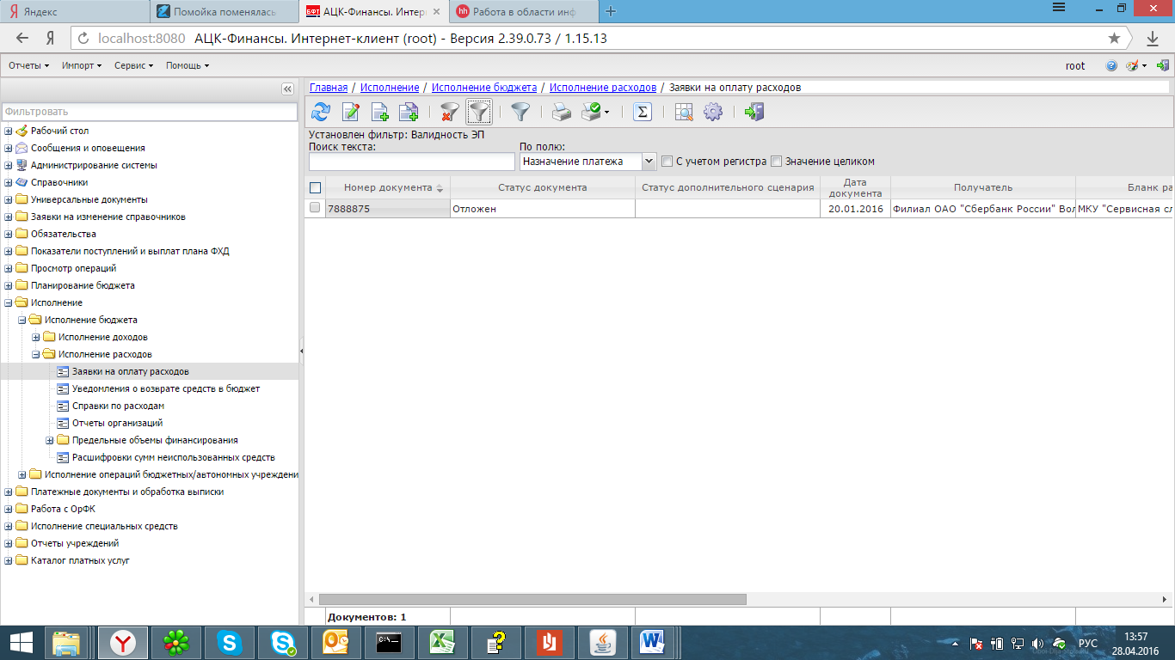

Загрузка и выгрузка ЭД «Заявка БУ/АУ на получение наличных средств» и ЭД «Заявка БУ/АУ на выплату средств»
По аналогии происходит загрузка и выгрузка ЭД «Заявка БУ/АУ на получение наличных средств» и ЭД «Заявка БУ/АУ на выплату средств».
После отработки данного функционала, файл загружается в директорию автоматической загрузки в браузере:
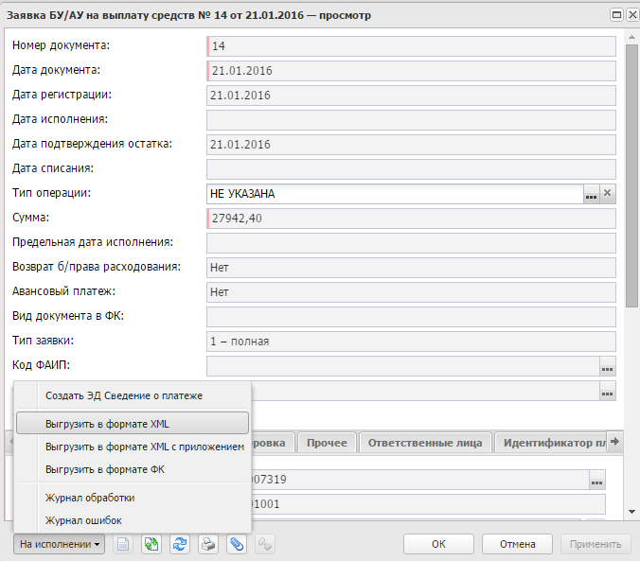
Загрузка файла осуществляется из пункта меню «Импорт» → «Загрузка заявок БУ/АУ»:
